การตั้งจุดตรวจ กวดขัน วินัยจราจร
จุดตรวจ | จำนวน | ผลการปฏิบัติ/จับกุม | หมายเหตุ
หน้า สภ.บ้านเดื่อ | 5 ครั้ง | -ขับรถเร็ว 52 ราย  -ไม่มีใบขับขี่ 19 ราย  -มอเตอร์ไซต์ไม่ปลอดภัย 49 ราย  -ไม่เสียภาษีประจำปี 12 ราย  -เปลี่ยนแปลงตัวรถฯ 10 ราย  -ไม่บันทึกป้ายแดงฯ 1 ราย  -บรรทุก คน สัตว์ สิ่งของฯ 3 ราย  -ไม่ติดแผ่นป้ายฯ 1 ราย  -ไม่จัดทำประกันภัยผู้ประสบฯ 1 ราย  รวม 148 ราย
เดือน พ.ย. 2568

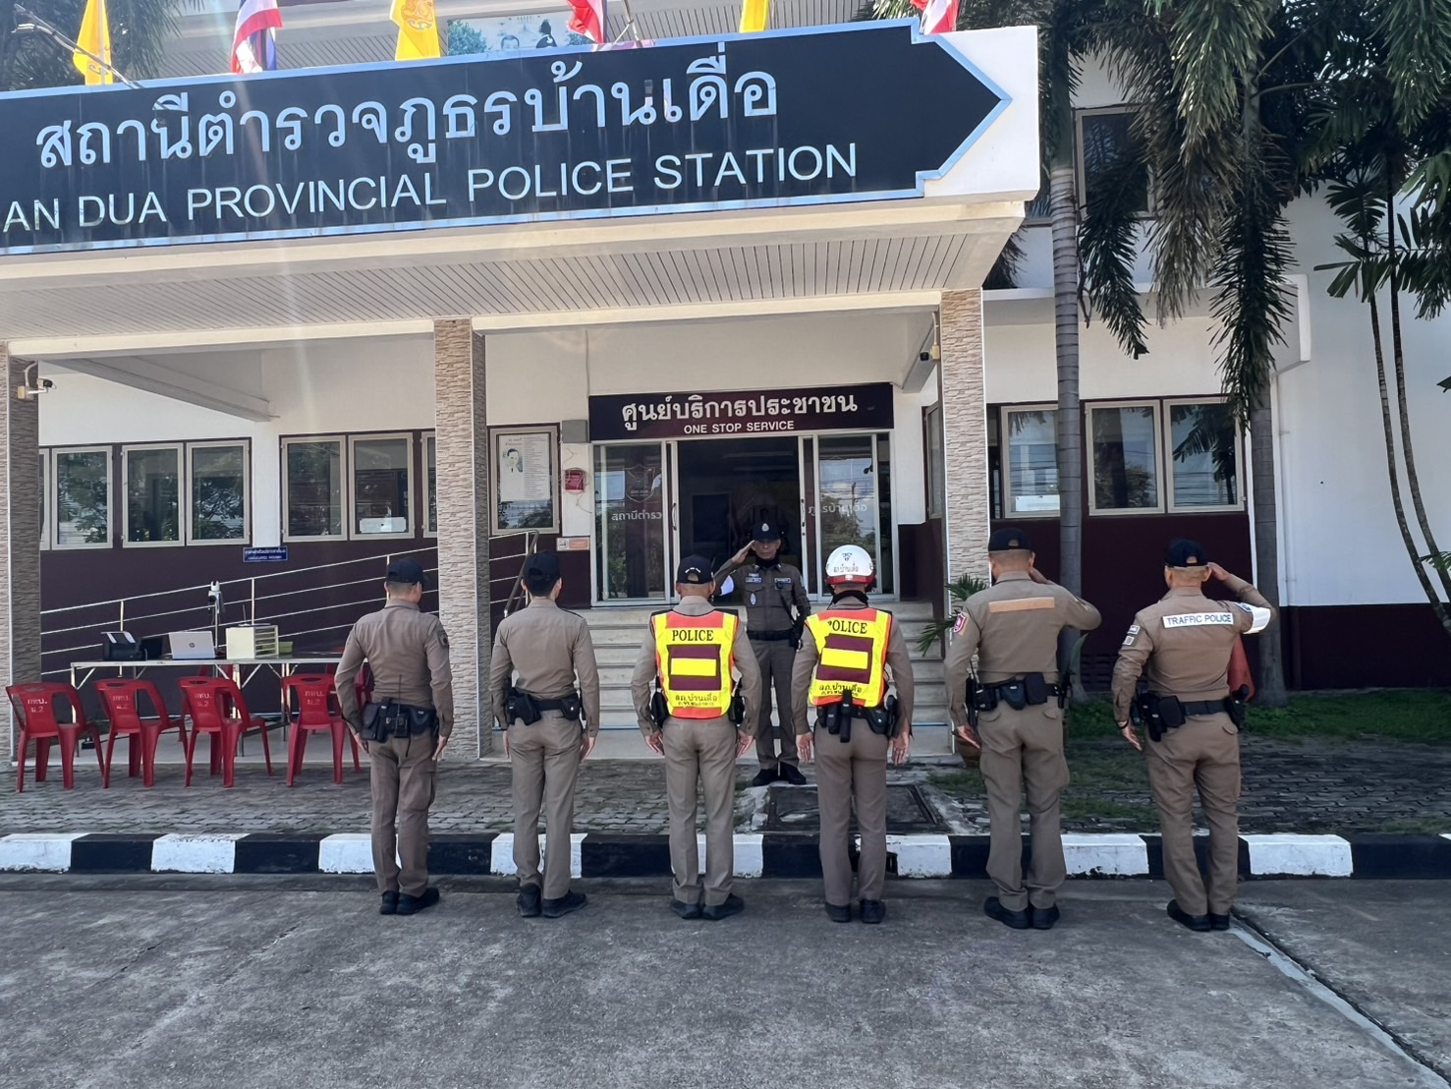
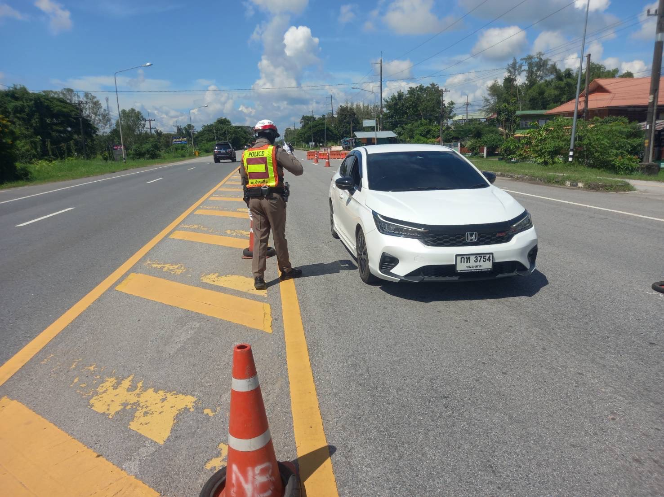
ภาพการปฏิบัติการตั้งจุดตรวจ
